МИНИСТЕРСТВО НАУКИ И ВЫСШЕГО ОБРАЗОВАНИЯ РОССИЙСКОЙ ФЕДЕРАЦИИ
ФЕДЕРАЛЬНОЕ ГОСУДАРСТВЕННОЕ БЮДЖЕТНОЕ ОБРАЗОВАТЕЛЬНОЕ УЧРЕЖДЕНИЕ ВЫСШЕГО ОБРАЗОВАНИЯ
МОСКОВСКИЙ АВИАЦИОННЫЙ ИНСТИТУТ
(национальный исследовательский университет)
Институт №8 «Информационные технологии и прикладная математика»

Проект по курсу
“Введение в авиационную и ракетно-космическую технику”

1 семестр

на тему : “Протон-К”

Студенты: Гуськов А. В., Соляков Ю. А.,
Трофимова Е. Ю., Юртаев Г. А.

Группа: М8О-116БВ-24

Руководители: Тимохин Максим Юрьевич,
Кондратцев Вадим Леонидович

Оценка:
Дата:
Подпись преподавателя:

Москва, 2024
Содержание
Введение 3
Миссия 4
Описание ракета-носителя: 4
Схема выведения и полет «Протон-К»: 5
Физическая и математическая модели 7
Основные характеристики РН и спутника «Молния-1С» 12
Практика 14
Источники 15

Введение
Состав команды:
- Соляков Юрий Андреевич — тимлид, построение математической модели, организатор работы коллектива;
- Гуськов Алексей Владимирович — построение физической модели, составление отчета по проделанной работе;
- Трофимова Евдокия Юрьевна — создание визуального сопровождения проекта, режиссер и монтажер;
- Юртаев Георгий Александрович — конструктор ракета-носителя в KSP, создание программной составляющей проекта, составление графиков.
Цель миссии:
Смоделировать полет ракета-носителя «Протон-К» и вывести на геостационарную орбиту экспериментальный спутник связи «Молния-1С»
Задачи:
- Изучить информацию о строении, выходе на орбиту ракета-носителя «Протон-К» и выведении на геостационарную орбиту «Молнию-1С»
- Собрать ракета-носитель вместе со спутником в KSP
- Повторить миссию вывода спутника в KSP
- Воспользовавшись физическими законами, создать физическую модель полета ракета-носителя
- По результатам построения физической модели создать математическую модель
- Сравнить данные, полученные с помощью моделирования в KSP, с математической моделью
- Подвести итоги выполненной работы

Миссия
29 июля 1974 года, ракета-носитель «Протон-К» вывела на геостационарную орбиту (ГСО) первый отечественный спутник. Это был экспериментальный космический аппарат «Молния-1С». Успешный запуск ракеты-носителя «Протон-К» и вывод космического аппарата «Молния-1С» ознаменовал начало освоения геостационарной орбиты в нашей стране.
Выход на геостационарную орбиту стал возможным, прежде всего, благодаря созданию трехступенчатого варианта ракеты-носителя (РН) «Протон» (за которым позже закрепилось название «Протон-К»). При этом в составе РН «Протон-К» использовался созданный в середине 1974 года разгонный блок ДМ с собственной системой управления.

Описание ракета-носителя:
Двигательная установка первой ступени состоит из шести автономных маршевых жидкостных ракетных двигателей (ЖРД) РД-253.
Двигательная установка второй ступени состоит из четырех однотипных автономных маршевых ЖРД: трех РД-0210 и одного РД-0211.
Двигательная установка РД-0212 третьей ступени состоит из маршевого ЖРД РД-0213 и четырехкамерного рулевого ЖРД РД-0214. Маршевый двигатель РД-0213 по устройству и работе аналогичен двигателю второй ступени РД-0210 и является его модификацией - на нем с целью размещения элементов рулевого двигателя изменена компоновка подводящих магистралей и ряда агрегатов.
Выведение полезных грузов РН "Протон-К" осуществляется в трехступенчатом или четырехступенчатом вариантах. В трехступенчатом варианте в состав космической головной части (КГЧ) входят полезный груз и головной аэродинамический обтекатель.
В четырехступенчатом варианте в состав космической головной части входит также разгонный блок (РБ), выступающий в качестве четвертой ступени. В настоящее время на "Протоне-К" используется разгонный блок (РБ) "ДМ" и его модификации. РБ размещается в специальной цилиндрической проставке. Крепление этой проставки к третьей ступени осуществляется через короткую коническую проставку, которая остается на ступени при отделении КГЧ. На верхнем торце цилиндрической проставки устанавливается головной обтекатель (ГО).

Схема выведения и полет «Протон-К»:
При выведении полезного груза (ПГ) на базовую околоземную орбиту порядок работы ракеты-носителя "Протон-К" следующий.
За 1.6 с до главной команды на пуск РН маршевые ЖРД первой ступени запускаются на режим предварительной тяги (10% от номинала). Ступенчатый запуск дает возможность убедиться, что все шесть двигателей работают нормально и можно давать команду на пуск. По главной команде осуществляется увеличение тяги и, как только тяга превысит вес ракеты, происходит отрыв ее от стартового устройства.
На 10 секунде полета РН начинается маневр по ориентации ее на требуемый азимут полета и далее осуществляется программный разворот по тангажу.
Отделение первой ступени происходит по горячей схеме при работающих маршевых ЖРД второй ступени. Такая схема разделения уменьшает до минимума гравитационные потери скорости, обеспечивает надежный запуск двигателей второй ступени и не требует установки тормозных ракетных двигателей на твердом топливе (РДТТ) на первой ступени.
Головной обтекатель может сбрасываться на 183 или 344 секунде полета в зависимости от ограничений, накладываемых на тепловое состояние КА.
Отделение второй ступени осуществляется по полугорячей схеме при работающих четырех камерах рулевого ЖРД третьей ступени. Рулевой двигатель запускается при работающих ЖРД второй ступени, чем достигается высокая надежность запуска. Их работа, в свою очередь, обеспечивает надежность запуска маршевого ЖРД третьей ступени. Торможение второй ступени после отделения происходит за счет работы шести тормозных РДТТ.
Перед отделением полезного груза (ПГ) сначала выключается маршевый ЖРД третьей ступени и рулевой двигатель осуществляет плавное доведение конечной скорости до расчетного значения. После отделения ПГ третья ступень тормозится четырьмя РДТТ.
После отделения от ракеты-носителя "Протон-К" разгонный блок "ДМ" совершает 15-ти минутный маневр по ориентации своей продольной оси для совершения первого включения маршевого ЖРД. По окончании маневра блок "ДМ" входит в режим стабилизированного полета.
Через 25 минут после маневра ориентации блок "ДМ" совершает 180-ти градусный поворот вокруг оси вращения для компенсации гироскопического дрейфа. Этот поворот помогает также поддерживать тепловое состояние КА.
40 минут спустя начинают работать двигатели системы обеспечения запуска (СОЗ), создавая перегрузку для усадки топлива в баках. Затем запускается маршевый ЖРД, обеспечивая переход на эллиптическую орбиту с апогеем на геостационарной высоте и наклонением 48 градусов. Продолжительность работы маршевого ЖРД составляет примерно 450 с. После его останова блок "ДМ" совершает маневр по ориентации своей продольной оси для второго включения.
Затем блок "ДМ" входит в режим стабилизированного полета к апогейной точке переходной орбиты в течении 5 часов 15 минут. Через 2.5 часа этого полета блок совершает очередной 180-ти градусный поворот вокруг оси вращения.
При достижении апогея переходной орбиты осуществляется включение двигателей СОЗ и второй запуск маршевого ЖРД, который работает в течение 230 с, обеспечивая выход на круговую геостационарную орбиту с наклонением 0 градусов. Через 14.8 с после выключения маршевого ЖРД происходит отделение блока "ДМ" от КА.

Физическая и математическая модели
Форма планеты — шар.
Место старта — точка на поверхности этого шара в плоскости экватора. В противном случае необходимо будет учитывать поправки на отклонение космического аппарата в сторону экватора при выходе на орбиту.
Прямоугольная система координат привязана к плоскости экватора. Начало системы координат находится в центре Земли.
Также принимается, что траектория полета — плоская кривая, поэтому для расчетов будут использованы только две координаты: горизонтальная координата X – дальность, вертикальная Y – высота полета.
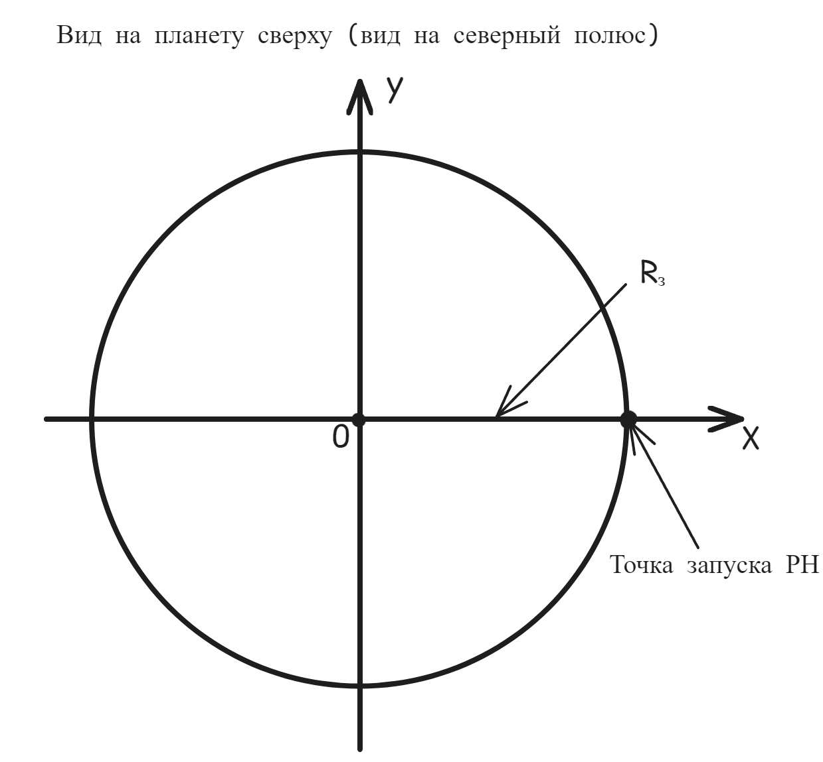
Запуск космического корабля производится на геостационарную орбиту (далее ГСО). ГСО - круговая орбита, расположенная над экватором Земли (0° широты), находясь на которой искусственный спутник обращается вокруг планеты с угловой скоростью, равной угловой скорости вращения Земли вокруг оси. Спутник должен обращаться в направлении вращения Земли, на высоте 35 786 км над уровнем моря. Поэтому нельзя считать g константой, будем считать силу тяжести в зависимости от удаленности ракета-носителя от Земли.

Также будем считать для упрощения расчетов, что вектор силы тяжести направлен вниз (к центру системы координат) на всем промежутке траектории полета (хотя он будет поворачиваться вследствие движения ракеты по окружности относительно центра Земли).
Расход топлива принимается постоянным для каждой ступени.
Тяга двигателей зависит от давления атмосферы (чем оно меньше, тем больше тяга). Будем считать зависимость тяги от давления для ступеней 1 и 2, так как считаем, что атмосфера заканчивается приблизительно на 110 км от поверхности Земли (Линия Кармана определяет начало космического пространства на уровне 100 км над уровнем моря. NASA же определяет начало космического пространства в 122 км от поверхности Земли, поэтому будем брать среднее значение). Точка запуска принимается за уровень моря, на высоте отделения второй ступени считается вакуум.

Процесс полета разделен на четыре этапа по числу ступеней ракеты. Расчет будет проведен для каждого этапа отдельно и затем суммирован в единую траекторию.

Угол наклона для каждого этапа будет считаться линейно, но с разной скоростью в зависимости от этапа полета. Вертикальное положение будет соответствовать 90 градусов, горизонтальное — 0 градусов.

За основу расчетов будет использована динамика свободной материальной точки и будет решаться вторая задача динамики (по известным массе точки и силам, действующим на нее, будут вычислены законы ее движения)

Основное уравнение динамики:

где m – масса точки, - вектор ускорения, - векторы приложенных к точке сил.
С учетом действующий на ракету сил уравнение примет вид:

где - суммарная сила тяги двигателей, - сила тяжести,

где G – гравитационная постоянная, - масса Земли, h – расстояние от ракета-носителя до поверхности Земли, R_{З} — радиус Земли.

где C_{F} – безразмерный аэродинамический коэффициент сопротивления, - плотность среды, V² – квадрат скорости, S – площадь сопротивления. Для упрощения будем считать головной обтекатель конусом, тогда C_{F} = 0,5.
Плотность будем считать по уравнению Менделеева-Клапейрона: , где P – давление воздуха, = 0,029кг/моль – молярная масса воздуха, R = 8,31 Дж/моль*К — универсальная газовая постоянная, T – температура воздуха в Кельвинах.
Начальную температуру будем считать 20⁰C или 293K.
Известно, что на каждый километр высоты над поверхностью Земли температура меняется примерно на 6⁰. Однако это справедливо только для высоты порядка 12 километров.
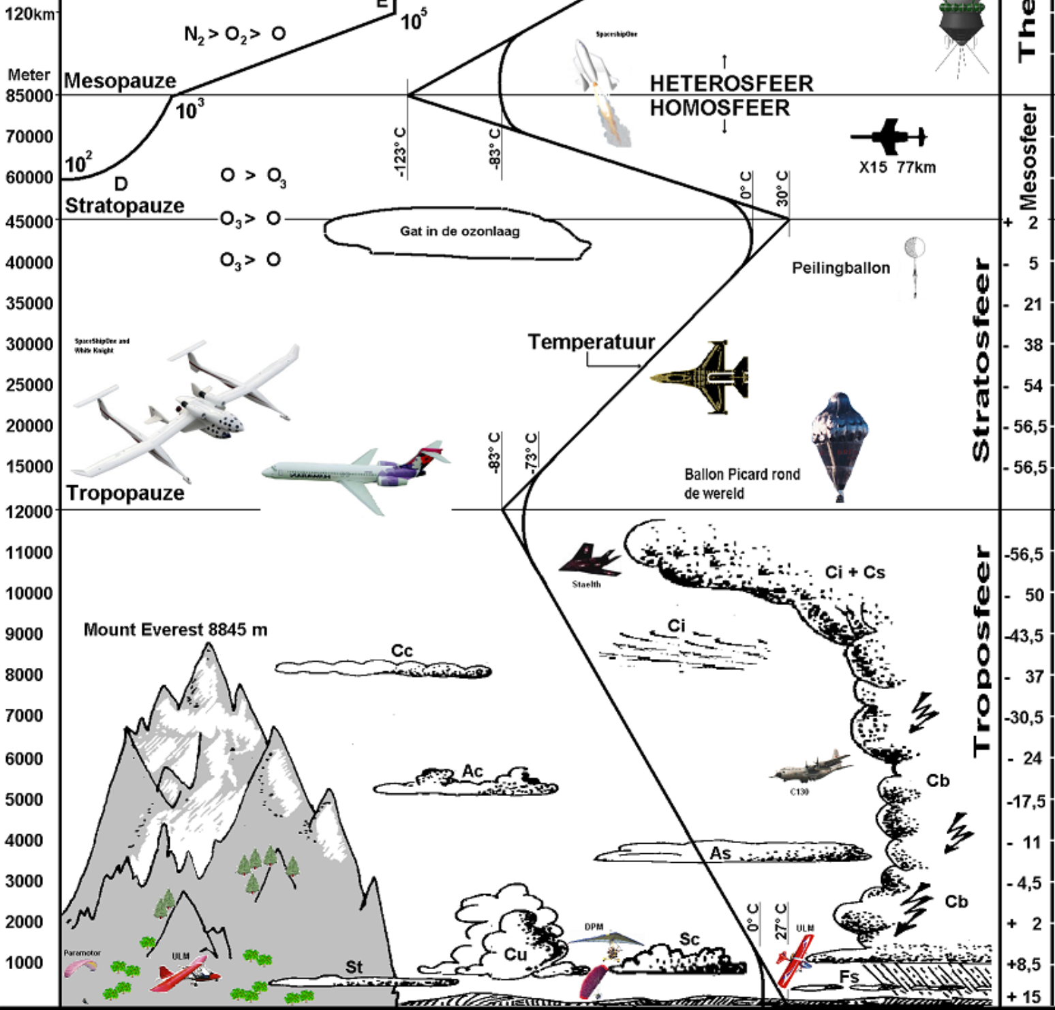
Тогда будем использовать следующие зависимости. Первые 3 километра (h₁) будем считать так: . До 11 километров (h₂) считаем так . Затем наша температура не меняется до 20 километров (h₃). С 20 километров до 32 километров (h₄): . До 40 километров (h₅): . До 50 километров (h₆): . До 60 километров (h₇): . До 80 километров (h₈): . До 100 километров (h₉): . До 150 километров: .
Для удобства назовем эту зависимость T(h).
Давление будем считать по следующей формуле: , где p₀ – давление на поверхности Земли.

Для начального положения сила сопротивления и сила тяжести направлены против направления скорости, а сила тяги по направлению скорости. Тогда уравнение примет вид:

Разделим обе части уравнения на m:

Ракета — тело переменной массы, топливо сгорает, поэтому масса ракеты уменьшается. Обозначим начальную массу за M₀, а массу ракеты после выработки топлива M, тогда M₀ – M – масса топлива
Обозначим время работы двигателей через T:
- расход массы топлива в единицу времени
Тогда уравнение расхода массы примет вид:

Подставим уравнение в уравнение динамики:

Так как тяга двигателей зависит от внешнего давления, что актуально для двигателя первой и второй ступеней, пока ракета летит в плотных слоях атмосферы. Поэтому числитель первого слагаемого правой части уравнения тоже должен быть представлен в виде линейной функции, где P_{imax} – тяга в вакууме, а P_{imin} – тяга на старте i-го двигателя, T_{i} – время работы i-го двигателя до отделения первой ступени. Коэффициент возрастания тяги будет следующий:

Тогда уравнение тяги примет вид:

Для первого и второго этапов полета это уравнения будут считаться отдельно, так как в дальнейшем движение будет происходить в вакууме. - тяга двигателя на первой ступени. - стартовая масса ракеты, - тяга двигателя второй ступени, M₂ – масса ракеты в момент после отделения первой ступени, P₃ – тяга двигателя третьей ступени, М₃ — масса ракеты в момент после отделения второй ступени и тд. Теперь распишем эти уравнения по осям координат, заранее задав линейный закон изменения угла наклона ракеты.

Для первого этапа полета:
T = 124 с

Тогда для второго этапа:
T_{п} = 206 c
t₁ = 124 c
t₂ = 330 c

Тогда для третьего этапа:
T_{п} = 238 c
t₁ = 330 c
t₂ = 568 c

Тогда для первого этапа работы разгонного блока «ДМ»:
T_{п} = 450 c
t₁ = 568 c
t₂ = 1018 c

Тогда для второго этапа работы разгонного блока «ДМ»:
T_{п} = 230 c
t₁ = 1018 c
t₂ = 1248 c

Таким образом остается проделать отсчеты с достаточно маленьким шагом, запоминая и меняя предыдущие значения. Будем использовать для этого написанную программу на языке python с использованием библиотек.

Основные характеристики РН и спутника «Молния-1С»
Ракета-носитель «Протон-К»
Высота | 50м
Диаметр | 7,4 м
Полезная масса | 19760кг

Первая ступень
Высота | 21,18 м
Диаметр | 7,4 м
Сухая масса | 31 100 кг
Стартовая масса | 450 510 кг
Макс тяга | 1022,4 тc (море) до 1120,8 тс (вакуум)
Время горения | 124 с

Вторая ступень
Высота | 14 м
Диаметр | 4,15 м
Сухая масса | 11 715 кг
Стартовая масса | 167 828 кг
Макс тяга | 203,9 тс (море) до 244.6 тс (вакуум)
Время горения | 206 с

Третья ступень
Высота | 6,5 м
Диаметр | 4,15 м
Сухая масса | 4,185 кг
Стартовая масса | 50 747 кг
Макс тяга | 613,8 кН / 62.59 тс
Удельный импульс | 325 с (3,19 км/с)
Время горения | 238 с

Разгонный блок «ДМ»
Макс тяга | 8.05 тс
Время горения | 770 с
Сухая масса без сбрасываемых элементов | 2200 кг
Масса КРТ и газов | 15095 кг

Спутник «Молния-1С»
Платформа | КАУР-2
Масса | 1600кг
Мощность | 930вт
Источники питания | Солнечные батареи
Срок активного использования | 2 года
Высота орбиты | 35 786 км
Наклонение к плоскости экватора | 4 минуты
Период обращения | 23часа59минут

Практика

Источники
https://ria.ru/20140729/1017842285.html?ysclid=m2hjs5bb84589563653
https://ru.wikipedia.org/wiki/Молния-1С
https://habr.com/ru/articles/649961/
http://www.khrunichev.ru/main.php?id=48&hl=%EF%F0%EE%F2%EE%ED-%EA
http://www.khrunichev.ru/main.php?id=46&hl=%EF%F0%EE%F2%EE%ED-%EA

